Отчёт по лабораторной работе №2
  - Структура документа LaTeX
Хайретдинов Линар Ринатович
Аннотация
В данной лабораторной работе изучена базовая структура документа LaTeX и процесс его компиляции в формат PDF. В ходе работы был создан исходный файл first.tex, рассмотрены основные элементы структуры LaTeX-документа, использование комментариев, сносок и специальных символов. Выполнена компиляция исходного файла с помощью pdflatex и проверен полученный PDF-документ.
Содержание

1. Введение

1.1 Актуальность
LaTeX является системой подготовки документов, широко применяемой при создании научных и технических текстов. В отличие от традиционных текстовых процессоров, в LaTeX пользователь работает с исходным текстовым файлом, содержащим текст документа и специальные команды разметки. После обработки исходного файла системой TeX формируется готовый документ, например в формате PDF [1].
Такой подход позволяет отделить содержание документа от его оформления, обеспечить единообразное форматирование и упростить дальнейшую работу с математическими формулами, таблицами, рисунками, перекрёстными ссылками и библиографией.

1.2 Цель работы
Цель лабораторной работы — изучить базовую структуру документа LaTeX и освоить процесс компиляции исходного файла в формат PDF.

1.3 Задачи
Для достижения поставленной цели необходимо было выполнить следующие задачи:
- создать простой исходный файл LaTeX;
- изучить назначение команды \documentclass;
- рассмотреть структуру преамбулы и тела документа;
- выполнить компиляцию документа с помощью pdflatex;
- изучить использование комментариев в LaTeX;
- добавить сноску в документ;
- изучить способы вывода специальных символов;
- проверить полученный PDF-документ.

1.4 Объект и предмет исследования
Объектом исследования является система компьютерной вёрстки LaTeX.
Предметом исследования являются структура исходного файла LaTeX, основные команды разметки и процесс компиляции исходного файла в итоговый документ формата PDF.

1.5 Методы исследования
В работе использовались методы практического эксперимента, последовательного изменения исходного файла и анализа результатов его компиляции.

2. Теоретическая часть
LaTeX представляет собой систему подготовки документов, основанную на использовании текстового исходного кода и специальных команд разметки. Исходные файлы LaTeX обычно имеют расширение .tex [2].
Минимальный документ LaTeX содержит объявление класса документа, при необходимости преамбулу с подключаемыми пакетами и основное окружение document.
Базовая структура документа имеет следующий вид:
\documentclass{article}
\usepackage[T1]{fontenc}
\begin{document}
Text of document.
\end{document}
Команда
\documentclass{article}
задаёт класс документа. В данном случае используется класс article.
Часть исходного файла, расположенная перед командой \begin{document}, называется преамбулой. В преамбуле задаются параметры документа и подключаются дополнительные пакеты.
Например, команда
\usepackage[T1]{fontenc}
подключает пакет для настройки кодировки шрифтов.
Основное содержимое документа располагается между командами
\begin{document}
и
\end{document}
Пары команд \begin{...} и \end{...} образуют окружения. Каждому открывающему окружению должно соответствовать закрывающее.
Для преобразования исходного файла в PDF может использоваться программа pdflatex:
pdflatex first.tex
В процессе компиляции формируется итоговый PDF-файл и ряд вспомогательных файлов. В частности, файл с расширением .log содержит журнал работы компилятора и может использоваться для диагностики ошибок.
Комментарии в исходном файле LaTeX начинаются с символа %. Содержимое после данного символа не выводится в итоговом документе.
Например:
% Это комментарий
This text will be displayed.
Для создания сносок используется команда \footnote.
Например:
This is a simple document\footnote{with a footnote}.
Некоторые символы имеют специальное значение в синтаксисе LaTeX. Для их непосредственного отображения необходимо использовать экранирование или специальные команды.
Таблица 1: Способы вывода специальных символов LaTeX
Символ | Команда для вывода
{ | \{
} | \}
$ | \$
% | \%
& | \&
# | \#
_ | \_
\ | \textbackslash
^ | \textasciicircum
~ | \textasciitilde

3. Материалы и методы
Лабораторная работа выполнялась на персональном компьютере под управлением macOS.
В ходе работы использовались:
- терминал с командной оболочкой zsh;
- система контроля версий Git;
- дистрибутив TinyTeX;
- система LaTeX;
- программа pdflatex;
- текстовый формат .tex;
- формат итогового документа PDF;
- Quarto для подготовки отчёта.
TinyTeX представляет собой облегчённый дистрибутив TeX Live, предназначенный в том числе для воспроизводимой подготовки документов [3].
Практическая часть выполнялась в каталоге:
labs/lab02/report
Основным исходным файлом практической части являлся:
first.tex

4. Выполнение лабораторной работы

4.1 Создание первого документа LaTeX
В каталоге отчёта лабораторной работы был создан файл first.tex со следующим содержимым:
\documentclass{article}
\usepackage[T1]{fontenc}
\begin{document}
Hey world!
This is a first document.
\end{document}
В первой строке был указан класс документа article. В преамбуле был подключён пакет fontenc. Основной текст документа был расположен внутри окружения document.
На рис. 1 представлен исходный файл first.tex.
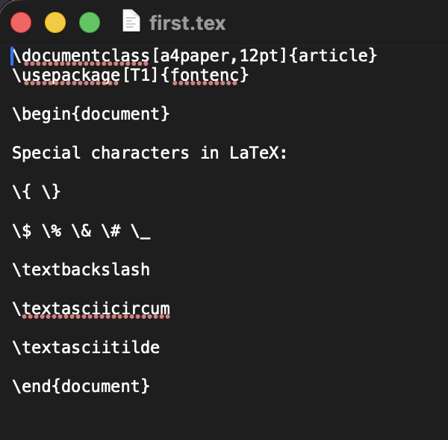
Рисунок 1: Исходный файл first.tex

4.2 Настройка доступа к pdflatex
При первой попытке выполнить компиляцию командой
pdflatex first.tex
командная оболочка сообщила:
zsh: command not found: pdflatex
Проверка показала, что TinyTeX установлен в системе, однако каталог с его исполняемыми файлами отсутствовал в переменной окружения PATH.
Исполняемый файл pdflatex был найден по пути:
/Users/lin/Library/TinyTeX/bin/universal-darwin/pdflatex
Исполняемый файл lualatex находился в том же каталоге:
/Users/lin/Library/TinyTeX/bin/universal-darwin/lualatex
Для добавления каталога TinyTeX в переменную окружения PATH в файл ~/.zshrc была добавлена строка:
export PATH="$HOME/Library/TinyTeX/bin/universal-darwin:$PATH"
После этого конфигурация командной оболочки была перечитана:
source ~/.zshrc
После выполнения данной настройки команда pdflatex стала доступна из терминала.

4.3 Компиляция первого документа
Для компиляции исходного файла была выполнена команда:
pdflatex first.tex
Компиляция завершилась успешно.
В терминале было получено сообщение:
Output written on first.pdf (1 page, 6877 bytes).
Transcript written on first.log.
После компиляции в каталоге находились следующие файлы:
first.aux
first.log
first.pdf
first.tex
Файл first.tex содержал исходный код документа.
Файл first.pdf являлся результатом компиляции.
Файл first.log содержал журнал работы компилятора.
Файл first.aux содержал вспомогательную информацию, используемую системой LaTeX.
На рис. 2 показан результат успешной компиляции исходного файла с помощью pdflatex.
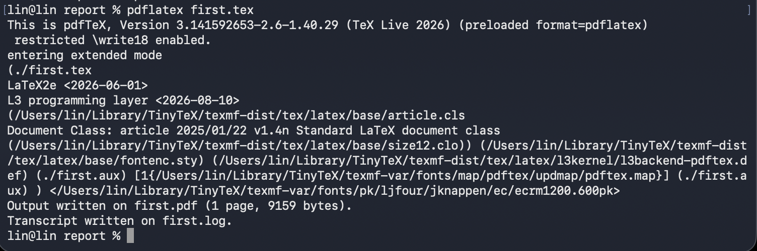
Рисунок 2: Успешная компиляция документа с помощью pdflatex
Полученный документ был открыт командой:
open first.pdf
В PDF корректно отобразились строки:
Hey world!
This is a first document.
Также системой LaTeX был автоматически добавлен номер страницы.

4.4 Использование параметров класса документа
На следующем этапе исходный файл был изменён.
Для класса article были добавлены параметры:
\documentclass[a4paper,12pt]{article}
Параметр a4paper задаёт размер страницы A4, а параметр 12pt задаёт базовый размер шрифта документа.

4.5 Использование комментариев
В исходный документ были добавлены комментарии:
%% The document class with options
\documentclass[a4paper,12pt]{article}
%% Select T1 font encoding
\usepackage[T1]{fontenc}
%% A comment in the preamble
Также комментарий был добавлен непосредственно перед текстом документа:
%% This is a comment
После компиляции было установлено, что комментарии присутствуют только в исходном файле и не отображаются в итоговом PDF.

4.6 Использование сносок
Для проверки механизма сносок в исходный документ была добавлена команда \footnote:
This is a simple document\footnote{with a footnote}.
Полный фрагмент выглядел следующим образом:
\begin{document}
%% This is a comment
This is a simple document\footnote{with a footnote}.
This is a new paragraph.
\end{document}
После выполнения повторной компиляции:
pdflatex first.tex
в итоговом документе появилась сноска в нижней части страницы.
На рис. 3 представлен результат компиляции документа со сноской.
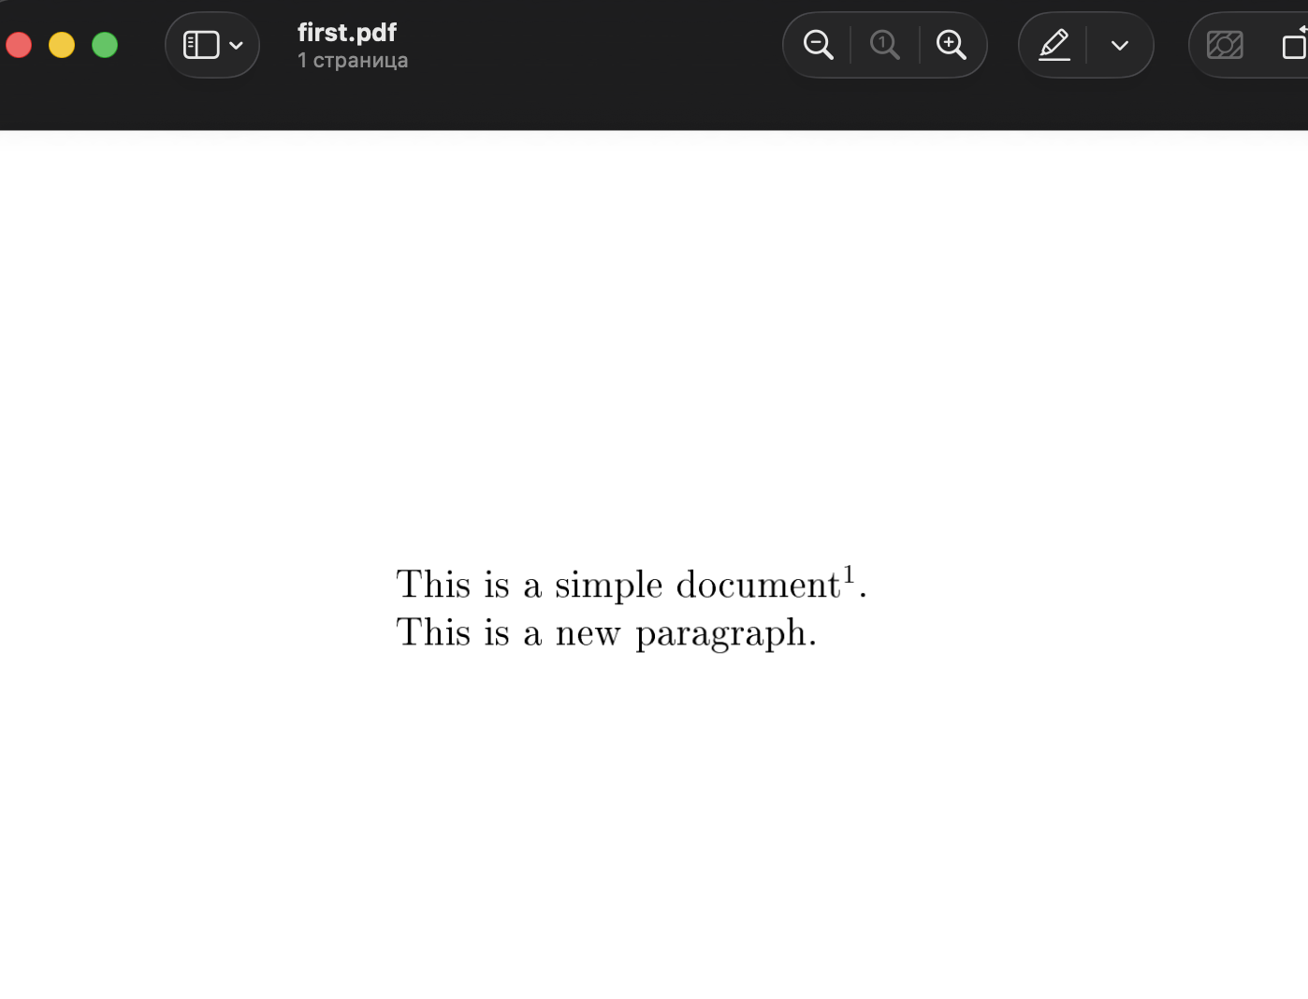
Рисунок 3: Результат компиляции документа со сноской
Текст
This is a new paragraph.
был расположен в отдельном абзаце благодаря наличию пустой строки в исходном файле.

4.7 Работа со специальными символами
На заключительном этапе были проверены способы вывода специальных символов LaTeX.
Файл first.tex был приведён к следующему виду:
\documentclass[a4paper,12pt]{article}
\usepackage[T1]{fontenc}
\begin{document}
Special characters in LaTeX:
\{ \}
\$ \% \& \# \_
\textbackslash
\textasciicircum
\textasciitilde
\end{document}
После этого снова была выполнена команда:
pdflatex first.tex
Компиляция завершилась успешно.
Полученный файл был открыт:
open first.pdf
В документе корректно отобразились фигурные скобки, знак доллара, процент, амперсанд, решётка, знак подчёркивания, обратная косая черта, циркумфлекс и тильда.
На рис. 4 показан результат вывода специальных символов в итоговом PDF-документе.
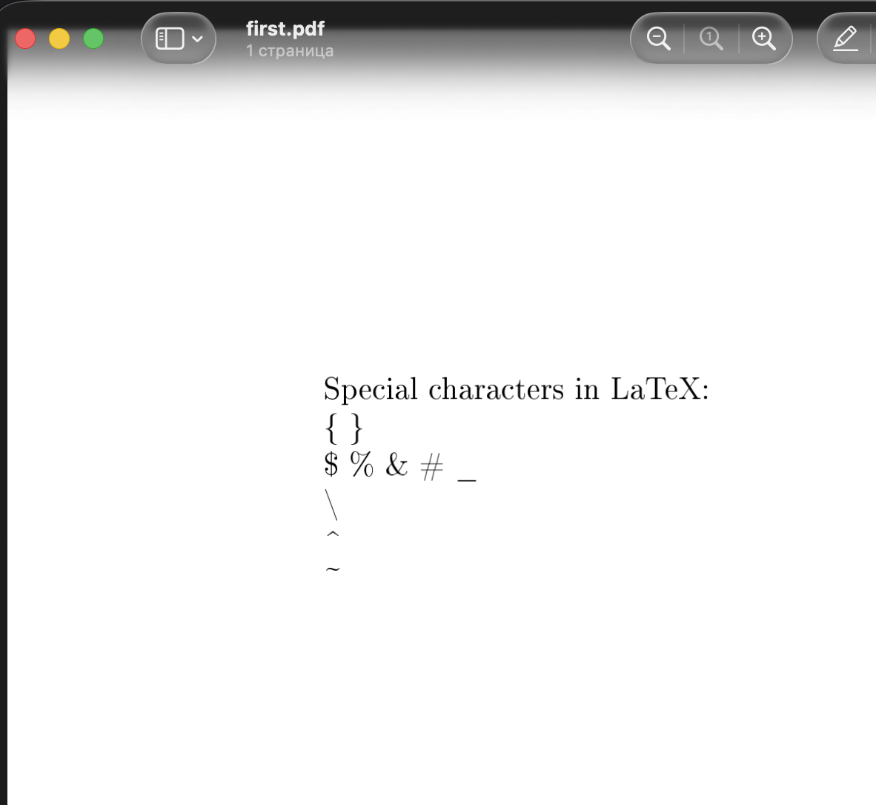
Рисунок 4: Отображение специальных символов LaTeX
Таким образом, была практически подтверждена необходимость специальной записи символов, которые имеют служебное значение в синтаксисе LaTeX.

5. Результаты
В результате выполнения лабораторной работы:
- создан исходный файл first.tex;
- проверена базовая структура документа LaTeX;
- изучено назначение команды \documentclass;
- рассмотрено назначение преамбулы;
- изучено окружение document;
- настроен запуск pdflatex из терминала;
- выполнена успешная компиляция .tex-файла;
- получен итоговый файл first.pdf;
- изучено назначение файлов .aux и .log;
- проверено использование комментариев;
- создана сноска с помощью команды \footnote;
- проверено формирование отдельных абзацев;
- изучены способы вывода специальных символов LaTeX.
Практическая часть была выполнена успешно, а полученные PDF-документы корректно отображались средствами просмотра macOS.

6. Обсуждение результатов
В ходе лабораторной работы было установлено, что исходный документ LaTeX имеет строгую логическую структуру.
Команда \documentclass определяет класс документа. Преамбула содержит параметры документа и подключаемые пакеты, а основной текст располагается внутри окружения document.
Компиляция с помощью pdflatex преобразует текстовый исходный файл в готовый PDF-документ. Одновременно создаются вспомогательные файлы, которые используются системой LaTeX при обработке документа.
Возникшая в начале работы проблема отсутствия команды pdflatex была связана не с отсутствием TinyTeX, а с тем, что каталог исполняемых файлов TinyTeX не находился в переменной окружения PATH. После добавления соответствующего каталога компиляция стала доступна непосредственно из терминала.
Практическая проверка комментариев показала, что они могут использоваться для пояснения исходного кода без изменения итогового документа.
Использование команды \footnote позволило автоматически создать и оформить сноску.
Также было установлено, что часть символов в LaTeX имеет специальное синтаксическое значение. Для их непосредственного вывода необходимо использовать экранирование или специальные команды.
Полученные навыки являются основой для дальнейшей работы с более сложными элементами LaTeX: математическими формулами, рисунками, таблицами, перекрёстными ссылками, библиографией и презентациями.

7. Заключение
В ходе лабораторной работы была изучена базовая структура документа LaTeX.
Был создан исходный файл first.tex и выполнена его успешная компиляция в формат PDF с помощью программы pdflatex.
Были рассмотрены:
- класс документа;
- преамбула;
- окружение document;
- комментарии;
- параметры класса документа;
- сноски;
- специальные символы;
- вспомогательные файлы, создаваемые при компиляции.
Также была выполнена настройка переменной окружения PATH, после чего инструменты TinyTeX стали доступны непосредственно из командной строки.
Поставленная цель лабораторной работы достигнута. Полученные навыки могут быть использованы при дальнейшем изучении средств автоматизированной подготовки научных документов.

Список литературы
1. The LaTeX Project. LaTeX — A document preparation system [Электронный ресурс]. URL: https://www.latex-project.org/ (дата обращения: 21.09.2026).
2. LearnLaTeX. LaTeX document structure [Электронный ресурс]. URL: https://www.learnlatex.org/en/lesson-03 (дата обращения: 21.09.2026).
3. Xie Y. TinyTeX: A lightweight, cross-platform, and easy-to-maintain LaTeX distribution based on TeX Live [Электронный ресурс]. URL: https://yihui.org/tinytex/ (дата обращения: 21.09.2026).

